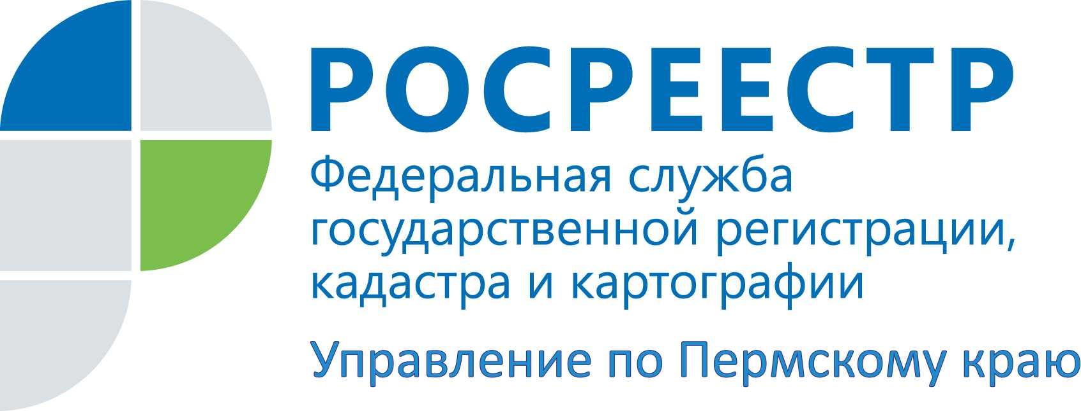

ПРЕСС-РЕЛИЗ
Как сэкономить время и деньги при получении государственных услуг Росреестра
Пермь, 27 июля 2015 года, – Управление Росреестра по Пермскому краю обращает внимание граждан на отсутствие необходимости предоставлять выписки из Единого государственного реестра прав на недвижимое имущество и сделок с ним (ЕГРП) и Единого государственного реестра юридических лиц (ЕГРЮЛ) при получении государственных услуг Росреестра.
В соответствии со статьей 13 Федерального закона от 21.07.1997 № 122-ФЗ «О государственной регистрации прав на недвижимое имущество и сделок с ним», сведения об ограничениях/обременениях прав, содержащиеся в ЕГРП подлежат проверке при проведении государственной экспертизы поступивших на регистрацию документов непосредственно регистрирующим органом, то есть Управлением.
Согласно статье 7 Федерального закона от 27.07.2010 №210-ФЗ «Об организации предоставления государственных и муниципальных услуг» Росреестр также не вправе требовать у заявителей при предоставлении государственных услуг документы и информацию, находящиеся в распоряжении органов, предоставляющих государственные и муниципальные услуги, например сведения из ЕГРЮЛ. Такие сведения и документы запрашиваются Росреестром посредством межведомственного взаимодействия без участия заявителя.

Контакты для СМИ
Пресс-служба Управления Федеральной службы
государственной регистрации, кадастра и картографии (Росреестр) по Пермскому краю

Светлана Пономарева
+7 342 218-35-82
Диляра Моргун, Антон Пирогов
+7 342 218-35-83
press@rosreestr59.ru
www.to59.rosreestr.ru

